**Педагогический Марафон» - 2024**

**Конкурсное задание «Кейс №2»**

**Кейс№2 Мастерская игр «Урожай знаний»**

**Задание. Разработать дидактическую игру**

Схема для описания дидактической игры

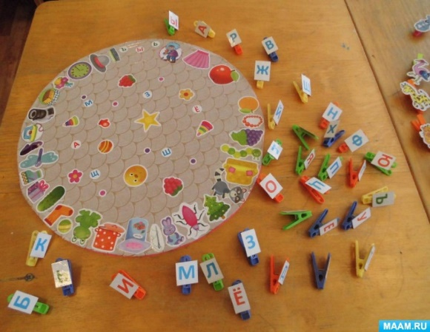**Игра является средством побуждения, стимулирования к учебной деятельности.**

В игре развиваются познавательные психические процессы: восприятие, память, мышление, внимание, речь, воображение, сообразительность, а также иные умственные способности.

**Реализация игр происходит**

**по следующим основным направлениям:**

* дидактическая цель ставится перед учащимися в форме игровой задачи;
* учебная деятельность подчиняется правилам игры;
* учебный материал используется в качестве ее средства;
* в учебную деятельность вводится элемент соревнования, который переводит дидактическую задачу в игровую;
* успешное выполнение дидактического задания связывается с игровым результатом.

**Задание. Разработать дидактическую игру**

Схема для описания дидактической игры

|  |  |
| --- | --- |
| **Название игры** | *Место для Вашего ответа* |
| **Предметная область** | *Место для Вашего ответа* |
| **Уровень образования / класс** | *Место для Вашего ответа* |
| **Тема учебного занятия / урока** | *Место для Вашего ответа* |
| **Дидактическая цель** | **Игровая задача** |
| *Место для Вашего ответа* | *Место для Вашего ответа* |
| **Игровые роли** |
| *Место для Вашего ответа* |
| **Учебная деятельность**  **(чему должны научиться)** | **Правила игры** |
| *Место для Вашего ответа* | *Место для Вашего ответа* |
| **Учебный материал** | **Содержание (сюжет) игры** |
|  | *Место для Вашего ответа* |
| **Элемент соревнования** |
| *Место для Вашего ответа* |
| **Игровой материал** |
| *Место для Вашего ответа* |
| **Успешное выполнение дидактического задания (планируемый результат)** | **Игровой результат** |
| *Место для Вашего ответа* | *Место для Вашего ответа* |

* **Формат представления:**

Заполнить таблицу, сохранить в «pdf» формате и отправить по адресу barluk2012@yandex.ru, в строке тема указать название команды и номер кейса «Кейс №2»

**Критерии оценки описания Кейса 2**

(максимально – 11 баллов)

*2 балла – содержание полностью удовлетворяет данному критерию;*

*1 балл - содержание частично удовлетворяет данному критерию;*

*0 баллов – содержание не удовлетворяет данному критерию.*

1. Ответ содержит решение ситуации, описанной в материалах кейса (0-2 балла).
2. Соответствие практической деятельности основным тенденциям системы образования в обществе (0-2 балла).
3. Новизна выдвигаемых педагогических идей, применяемых методов и средств (0-2 балла).
4. Решение обосновано и проиллюстрировано примерами из опыта работы (0-2 балла).
5. Оформление задания соответствует схеме упаковки, предложенной в кейсе (0-1 балл).
6. Культура оформления материалов, грамотность письменной речи (0-1 балл).